Linth (rivier)
- De Linth is een rivier die de Zwitserse kantons Glarus, Sankt Gallen en Schwyz doorstroomt.
- De bron van de rivier ligt in het Tödi-massief in de Alpen.
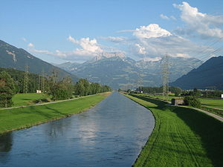
- De zijrivier Sernft mondt uit in de Linth. De Linth stroomt uit in het Walenmeer en wordt dan een kanaal tussen het Walenmeer en het meer van Zürich.
- Na het meer van Zürich stroomt de rivier verder onder de naam Limmat.
- Dit Linthkanaal is gebouwd van 1807 tot 1816 en maakte een einde aan de regelmatige overstromingen in het oude stroomgebied van de Linth.
- En ander bijgevolg was de verlaging van de waterspiegel van het Walenmeer met meer dan 5 meter, waardoor het moerasgebied goed uitdroogde.

